LỜI GIẢI
Ô CHỮ GIÁNG SINH 8

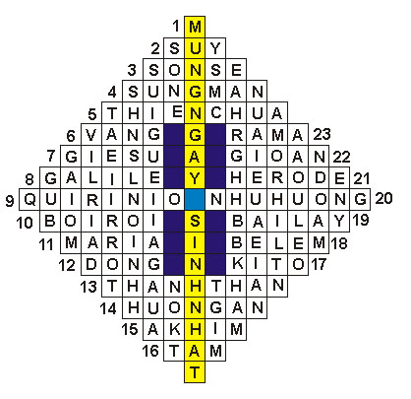

02. SUY Ga 1,1...
03. SON SẺ Lc 1,5...
04.SUNG MÃN Ga1,16
05. THIÊN CHÚA Lc 2,22
06. VÀNG Mt 2,1-12
07. GIÊSU Lc 2,1-28
08. Miền GALILÊ
09. Tt QUIRINIÔ Lc 2,1-20
10. BỐI RỐI Lc1,33

11. Bà MARIA Lc 2,1-27
12.Phương ĐÔNG Mt 2,1-12
13. THÁNH THẦN Lc 1,26-38
14.HƯƠNG ÁN Lc 1,5
15. AKHIM Mt 1,13
16. TÁM Lc 2,21
17. KITÔ Mt 1,1-17

18. BÊLEM Mt 2,1

19. BÁI LẠY Mt 2,1-12
20. NHŨ HƯƠNG Mt 2,1-12
21. Vua HÊRÔĐÊ Mt 2,1-12
22. Thánh GIOAN Lc 1,5...
23. RAMA Mt 2,13...

Hàng dọc : MỪNG NGÀY SINH NHẬT

NGUYỄN THÁI HÙNG

